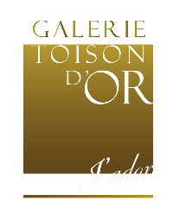
Avec son nouvel album ★, David Bowie inspire un artiste muraliste local pour la réalisation d'une fresque géante à la Galerie Toison d’Or à Bruxelles
Gagnez un séjour et un ticket duo pour l'exposition «David Bowie is», à Groningen !
Le vendredi 8 janvier, sortira ★ (Blackstar), le tout nouvel album de David Bowie, distribué par Sony Music. Pour marquer cet événement, le jeune artiste liégeois NOIR Artist créera, les 8 et 9 janvier, une fresque géante « David Bowie », dans la Galerie commerciale de la Toison d’Or. Cette fresque permettra aux fans du chanteur de remporter un magnifique citytrip « bowiesque ». La personne qui pourra évaluer le plus précisément possible la durée de réalisation de la fresque, sur le site Internet dédié, gagnera un citytrip pour deux personnes afin d'aller voir la fameuse exposition «David Bowie is», à Groningen (Pays-Bas).
Vous pouvez participer sur le site www.bowieblackstar.be entre le 8 et le 24 janvier.
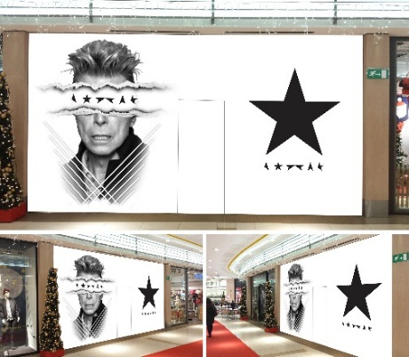
Le vainqueur du concours remportera un ticket duo pour l’exposition « David Bowie is » ainsi qu'une nuitée pour deux personnes à Groningen. Cette exposition, qui a voyagé dans le monde entier, a débuté à Londres en 2013 et a reçu 300.000 visiteurs en 6 mois. Elle a aussi attiré de grandes stars comme Vivienne Westwood, Robert Redford, Anna Wintour et Kate Moss. Après Toronto, Sao Paulo, Chicago, Paris et Melbourne notamment, Groningen sera la dernière ville où visiter cette exposition unique.
Vous pouvez par ailleurs rencontrer l'artiste NOIR Artist live lors de la réalisation de sa fresque inspirée par l’album ★, les 8 et 9 janvier 2016, dans la Galerie de la Toison d’Or à Bruxelles, Avenue de la Toison d'Or / Guldenvlieslaan n°20 entre 10 - 19 h.
★
Un dimanche soir pluvieux, David Bowie est entré incognito au « 55 Bar », un vieux club de jazz situé dans le West Village de New York. Il en est sorti peu après, sans rien dire. Le groupe de jazz du saxophoniste Donny McCaslin, qui se produisait ce soir-là, a reçu une semaine plus tard un email proposant d’enregistrer un titre ensemble. Tout a commencé par une chanson sur la compilation de David Bowie en 2014. Assez vite, cette aventure a évolué en un nouvel album, au style très éclectique, comme on pouvait s'y attendre de la part de David Bowie, un artiste qui repousse les limites et donne le ton. Bref, un album de génie.
L’album ★ a été produit par Tony Visconti, très proche de Bowie. Visconti confie que Bowie et lui ont beaucoup écouté Kendrick Lamar en réalisant ce nouvel album.
Sur ★, on trouve aussi, aux côtés de Donny McCaslin, James Murphy, leader du groupe LCD Sound System et ami personnel de David Bowie.

L'artiste NOIR Artist
Lucien Gilson, alias NOIR Artist, est un artiste liégeois émergent de 26 ans, connu pour ses fresques monumentales et réalistes exécutées dans des nuances de noir. Le contraste entre le noir et le blanc correspond, pour lui, au plus haut degré de pureté. Ses œuvres ont déjà été exposées notamment à Paris et à Strasbourg. Modeste, le jeune homme connaît des débuts plus que prometteurs dans le monde artistique. Remarqué sur les réseaux sociaux, il n'a pas fallu longtemps pour le convaincre de rendre un hommage très personnel à l’icône culturelle incontournable qu’est David Bowie.
Les 8 et 9 janvier, NOIR Artist immortalisera cet éternel caméléon dans une fresque géante inspirée de ★, dans la Galerie de la Toison d’Or à Bruxelles.

Contacts:
Sony Music: Valérie Dumont (0497.505021)
Noir Artist: Catherine Colard (0495.357351)
C& C Communications: Hansbert Vanhove (03.6648288)
Galerie Toison D’ Or : Laura Clausier (02.3071301)

Sites Internet utiles:

Le site officiel de David Bowie : www.davidbowie.com
L'Album ★ sur iTunes : http://smarturl.it/blackstar_itunes
David Bowie sur Vevo : https://www.youtube.com/channel/UCh8hlIe7EcmVilHjnrE7gNw
L'artiste Noir Artist : www.noir-artist.com
La Galerie de la Toison d’Or : www.toisondor.be
L'expo «David Bowie is», à Groningen : www.davidbowie-Groningue.nl
Le Musée de Groningen : http://www.groningermuseum.nl/en/exhibition/david-bowie
Legacy Music Belgium sur Facebook : www.facebook.com/LegacyMusicBelgium
Le site de l’événement concours: www.bowieblackstar.be

